Дидактическая игра на усвоение характера музыки
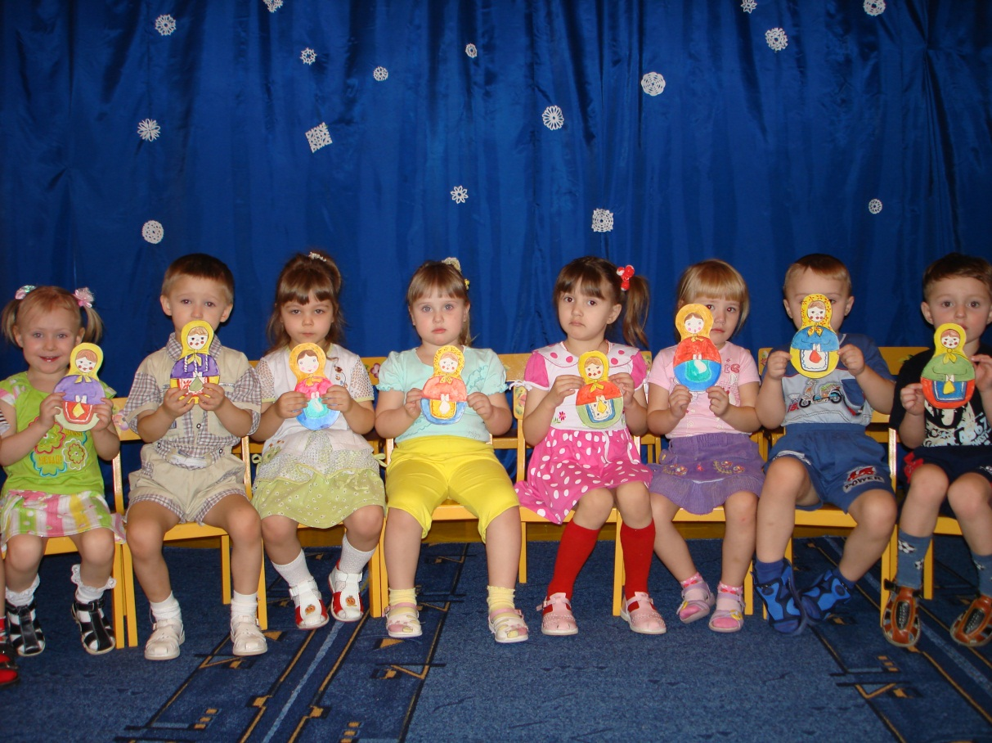
Игровой материал.
Демонстрационный: Плоские фигурки из картона, разрисованные в русском стиле.
Ход игры.
Детям раздают по одной карточке. Музыкальный руководитель исполняет «Баю-бай» Витлина, «Во саду ли в огороде», русская народная музыка. Дети, слушая музыку, определяют, что делать? Под спокойную музыку качают матрешек, под веселую музыку матрешки пляшут.

